/0/ ;£
h*
. , _{T}.. pendidikan KRISTEN WS

m™"'"" ^{F}”^{n8}“ ^{p}“'^{mi}“" <“«“

„ C, ^{K}"”^{l,}““" Anak-Anak data Keluarga

D. Gereja Toraja J.„,„

SKRIPSI
Diajukan kepada Sekolah Tinggi Agama Kristen Negeri Toraja untuk
Memenuhi salah satu persyaratan guna mencapai gelar
Sarjana Teologi
Oleh:

BERTA RANTE BLDA
NIRM: 200623804
SEKOLAH TINGGI AGAMA KRISTEN NEGERI
(STAKN) TORAJA
2009

Judul Skripsi | : Pendidikan Kristen
Sub Judul | : Suatu Tinjauan Fungsi Pendidikan Untuk Membangun  Kerohanian Anak-Anak dalam Keluarga di Gereja  Jemaat Kalaulu Rantepao.
Diajukan Oleh | : Berta Rante Bida
NIRM | : 200623804

Setelah melalui proses bimbingan oleh dosen pembimbing, maka skripsi ini
dinyatakan telah memenuhi persyaratan untuk diuji.
Rantepao, Juni 2009
Dosen Pembimbing I
Maidiantius Tahyid, M.Th.
Dosen Pembimbing [I
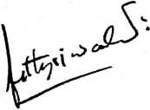
Fetty Siwah, S.Th.

HALAMAN PENGESAHAN  Judul Skripsi | : PENDIDIKAN KRISTEN
Sub Judul | : Suatu Tinjauan Terhadap Fungsi Pendidikan Kristen Untuk  Membangun Kerohanian Anak-Anak Dalam Keluarga di  Gereja Toraja Jemaat Kalaulu-Rantepao
Disiapkan Oleh | : BERTA RANTE BIDA

Telah dipertahankan oleh penulisnya di depan Panitia Ujian Saijana (SI) Sekolah
Tinggi Agama Kristen Negeri (STAKN) Toraja.

Dosen Penguji:
1. Penguji I
2. Penguji II
Panitia Ujian:
annu Sanderan, S.Th
^BNIP. 197703172006041005
Rantepao, 24 Juli 2009
: Pdt. Andarias T. Sitamu, M.Th
: I Made Suardana, M.Th
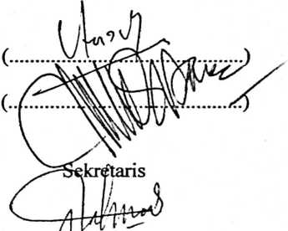
Salmon Pamantung, S.Th
NIP.197607272006041001
NIPJ 150177420
- -7 x Mengetahui
^\^Ketua^{s}STAKN Toraja
\ k b SP. Suripatty, S.Th M.PA
ii



Surat Keterangan Penelitian
Yang bertanda tangan dibawah ini, Badan Pekeija Majelis Jemaat Kalaulu, Klasis
Kesu’ dengan ini menerangkan:

Nama : Berta Rante Bida

Umur : 41 Tahun

Alamat : Rinding Batu
Adalah benar- benar telah melaksanakan penelitian di Jemaat Kalaulu Klasis Kesu’
dari tanggal 15-25 Mei 2009, dalam rangka penyelesaian study pada Sekolah Tinggi
Agama Kristen Negeri (STAKN) Toraja.
Demikian surat keterangan ini dibuat untuk dipergunakan sebagaimana
mestinya.
Tuhan memberkati kita.
Kalaulu, 30 Mei 2009

Badan Pekerja Majelis
Jemaat Kalaulu, Klasis Kesu⁹
